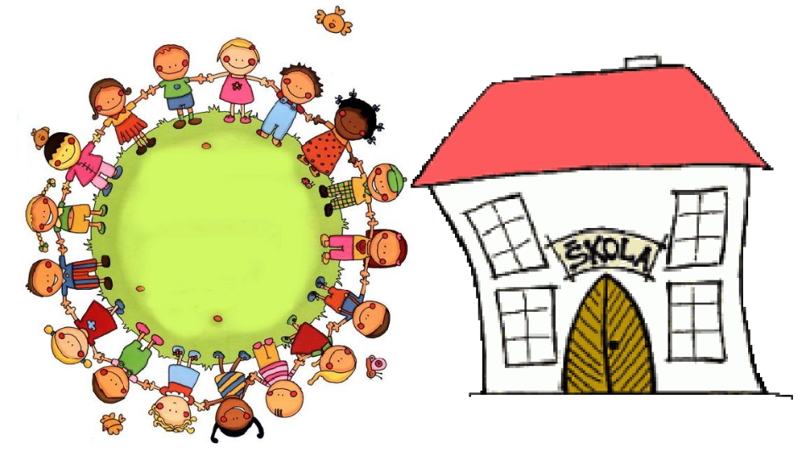

VÝROČNÍ ZPRÁVA

MŠ TŘEBENICE

ŠKOLNÍ ROK

2021/2022

Mateřská škola Třebenice je malá venkovská škola s kapacitou 20 dětí.
V tomto školním roce byli pracovníky mateřské školy:
Petra Píšová DiS. – ředitelka praxe 12 let, z toho 4 roky v MŠ Třebenice
Lucie Hortová – učitelka a školní asistent praxe 8 let, z toho 2 rok v MŠ Třebenice
Zuzana Matějíčková – asistent pedagoga praxe 6 roky, z toho 2 rok v MŠ Třebenice
Naděžda Filipcová – školnice + POP praxe 3 roky v MŠ Třebenice
Martina Jelečková- asistent pedagoga od 1.2. 2022

Ve školní roce 2021/2022 bylo postupně zapsáno 18 dětí. Z Třebenice, Plešic, Chroustova, Stropešína a Slaviček.
Mateřskou školu navštěvovalo 6 dětí předškolního věku, 12 dětí ve věku 3 – 5 let. V tomto školním roce jsem se jako ředitelka opět snažila dětem zajistit při výchově a vzdělávání takové činnosti, které odpovídaly věkovým a individuálním potřebám dětí. Paní učitelka Lucie Hortová má velmi hezký vztah k dětem, přistupuje k dětem individuálně a respektuje jejich potřeby, dostatečně děti motivuje, nechává dětem prostor k vlastnímu vyjádření a fantazii.
Paní asistentka pedagoga Zuzana Matějičková , vzhledem k tomu, že je asistent pedagoga, její hlavní náplní práce je chlapeček se speciálními vzdělávacími potřebami. Snahou asistentky je tohoto chlapečka motivovat a zlepšovat ve všech vzdělávacích oblastí.
Paní školnice a kuchařka Naděžda Filipcová je důležitou součástí naší mateřské školy, děti na paní Naďu velice kladně reagují, mají k ní důvěru, zajišťuje dětem dobrou a vyváženou stravu a každodenní péči, i co se týče úklidu a bezpečnosti v naší MŠ.
K 1.2. 2022 nastoupila za paní asistentku pedagoga Zuzanu Matějíčkovou, paní Martina Jelečková- s chlapečkem se speciálními vzdělávacími potřebami má velmi hezký vztah. Paní asistentka se snaží chlapečka co nejvíce rozvíjet ve všech vzdělávacích oblastech, jelikož má od příštího školního roku chlapeček nastoupit do 1. třídy základní školy.

Tento školní 2021/2022 rok jsme v mateřské škole vypracovali 5 dodatků k ŠVP. Název ŠVP je „ Putujeme s krtečkem po celý rok“. Při zpracování jsme vycházeli z běžného života, tradic a celoročního období. Při práci s dětmi využíváme individuální přístup, respektujeme věkové i individuální zvláštnosti. Snažíme se předvídat reakce dětí. Na práci se pečlivě připravujeme a svými nápady obohacujeme náš ŠVP.
V březnu 2022 jsme závěrečnou zprávou ukončili Šablony II.
Dále jsme v tomto školním roce pořídili do MŠ ze Šablon II.- tablety, dětské knihy, učitelské knihy, řezačku na papír, vazač knih, dětem veškeré výtvarné potřeby, polepy schodů na chodbě, plánovací kalendář, kalendář pro děti( období, dny), doplnily jsme ředitelskou knihovnu o archivnictví a spisovou službu, kontrolní složka ředitele školy a manuál k zajištění inkluzivního vzdělávání, pro učitelskou knihovnu- inspiromat pro učitelky mateřských škol. Pro děti do třídy základy polytechniky, tandemové destičky pro předškoláky, hmatové pexeso, anatomické torzo, didaktické botičky, pro předškoláky –čísla, písmena. Od nakladatelství Infra spoustu logopedických knih, knih s písničkami, didaktické karty. Big shot na tvoření, radiopřijímač, jelikož nám starší dosloužil.
Webináře pro ředitelku a učitelku a POP pracovnici - zábavná výuka s technikou, hygienické minimum.
Z provozních peněz – barevnou tiskárnu Canon, vyvýšené záhony.
11.3.2022 proběhla výměna osvětlení v celé MŠ.
Do vyvýšených záhonů si děti na jaře zasázely zeleninu a sami se o záhony staraly.
Od začátku školního roku k Nám do mateřské školy chodili na učební praxe studentky 1. a 2. ročníku Předškolní a mimoškolní pedagogiky Akademie práva, pedagogiky a podnikání Třebíč.
Plánované akce mateřské školy na tento školní rok byly velice bohaté.
Od 7.9. – 16.11. 2021 – jsme jezdili do Třebíče se staršími dětmi na plaveckou výuku. Na autobusové dopravě jsme se finančně podíleli s MŠ a ZŠ Dolní Vilémovice.
Rodičům jsme zajistili 5 tematických setkání s odborníky.

Na začátku školního roku jsme absolvovali výlet na Kozí farmu Ratibořice.
A exkurzi do Třebíče do Alternátoru. V říjnu jsme navštívili Baliny s tématem „Voda Voděnka“.
Pro rodiče a děti jsme nachystali podzimní dílničku.
V listopadu nás čekalo Vánoční focení.
Rozsvěcování Vánočního stromu neproběhlo na základě epidemiologické situace. Rodičům jsme celé pásmo natočili a vložili na webové stránky.
Začátkem prosince k nám do MŠ zavítal čert, Mikuláš a anděl.
Prosinec divadlo Malvína, Dva Beránci – vystoupení s prvky muzikoterapie.
Ježíšek v MŠ, Vánoční prázdniny 23.12. – 2.1.2022
Leden Projektový den v MŠ – vyrábění tašek pro maminky. Žonglér v tělocvičně.
Jarní prázdniny – běžný provoz MŠ. Únor návštěva s předškoláky ZŠ Valeč. Karneval v MŠ.
V březnu jsme se zúčastnili projektu „čistá Vysočina“. Na Velikonoční prázdniny běžný provoz v MŠ.
Duben návštěva knihovny „ Jak krtek ke kalhotkám přišel“. Projektový den v MŠ – Duhohrátky. Divadlo Pasáž- O Honzovi. Posledního dubna čarodějnický den v MŠ.
Přijímací řízení na nový školní rok 2022/2023 proběhlo od 2.5. – do 17.5. 2022
Květen dopravní hřiště MŠ Speciální a denní stacionář Třebíč. A návštěva Baziliky „ šikovní řemeslníci“, Včelí farma Račice.
Opět k Nám zavítal žonglér ke dni dětí s pirátskou show.
V červnu Baliny Čmelda a Brumla.
V červnu se konal „zvláštní zápis“ pro ukrajinské děti.
Zahradní slavnost u příležitosti pasování předškoláků s programem skotačení s Verčou. – s paní učitelkou jsme připravili pásmo říkanek + tanec všech dětí. Paní Filipcová zajistila část občerstvení. Celý den jsme si s dětmi a rodiči velmi užili.
A na závěr školního roku jsme navštívili překrásné město Telč- s programem v Telčském domě.
Před začátkem školního roku se všichni zaměstnanci zúčastnili školení BOZP + PO.
Dále proběhla revize hřiště a tělocvičny, finanční kontrola z obce Třebenice,
kontrola hasicích přístrojů, revize prodlužovacích přívodů, servis kanalizačních systémů.

Závěrem bych ráda uvedla, že naším cílem je vytvářet příjemné pracovní prostředí a pohodovou atmosféru pro děti i rodiče. Prohlubovat spolupráci s rodiči, zřizovatelem, okolními MŠ a ZŠ, i širší veřejnost a nabízet výhody a možnosti malé mateřské školy.

V Třebenicích dne 30.6.2022 …………………………………………..
Ředitelka MŠ Petra Píšová DiS.

